**Руководство пользователя  
модуль «Спутник-ГИС: Конвертация»**(версия 1.11)  
прежнее название модуля «Получение данных»

Оглавление

1 Краткое описание 3

2 Перечень функциональных возможностей 3

3 Инсталляция и состав модуля 4

3.1 Шаги установки модуля: 4

3.2 Первоначальные настройки 8

4 Сценарии работы 9

4.1 Модуль «Получение данных» в ГИС «ИнГео» 9

4.1.1 Быстрое преобразование 9

4.1.2 Простой импорт точек/треков из GPX 9

4.1.3 Импорт из GPX по стилям 12

4.1.4 Экспорт координат выделенного объекта 13

4.2 Модуль «Преобразование координат» 18

4.2.1 Произвольное преобразование объектов ГИС ИнГео 18

4.2.2 Произвольное преобразование Xml-файлов 20

4.2.3 Произвольное преобразование файлов МапИнфо (TAB) 20

4.2.4 Произвольное преобразование файлов МапИнфо (MIF/MID) 21

4.2.5 Вычисление параметров пользовательского преобразования 22

4.3 Модуль «Подключение GPS в ГИС «ИнГео» 27

4.3.1 Общий вид модуля 27

4.3.2 Работа с модулем 29

5 Настройки 31

5.1 Настройка модуля «Получение данных» 31

5.2 Настройка правил для импорта из GPX по стилям 32

5.3 Настройка модуля «Подключение GPS» 33

5.4 Настройки модуля «Преобразования координат» 37

6 Состав поставки 43

7 Программное и алгоритмическое обеспечение 45

7.1 Программный интерфейс модуля 45

7.2 Алгоритмы преобразования систем координат 49

7.2.1 Фигура Земли. Физическая поверхность Земли. Геоид. 49

7.2.2 Земные эллипсоиды. 49

7.2.3 Системы координат, используемые в геодезии. 50

7.2.4 Картографические проекции. 52

7.2.5 Реализация преобразования систем координат 55

# Краткое описание

Модуль предназначен для преобразования координат между различными системами координат, как в ГИС ИнГео, так и в текстовых файлах (mif, tab, xml); решает задачи обмена с GPS приёмниками – импорт/экспорт треков, позиционирование; а также может быть использован другими программами для выполнения задач по преобразованию координат.

# Перечень функциональных возможностей

Пересчет координат между различными системами координат, которые могут быть заданы различными способами, на различных эллипсоидах, с помощью параметров Бурса-Вулфа, Гаусса-Крюгера или с помощью стандарта WKT или кода EPSG. Также могут быть заданы местные системы координат – на основе ранее определенной системы координат с дополнительным аффинным или квадратичным преобразованием.

Есть возможность массового преобразования координат в файлах xml, mif/mid, tab, а также массового преобразования объектов в ИнГео.

Есть возможность рассчитать аффинное преобразование по нескольким парам точек или по объектам ИнГео и в дальнейшем использовать это преобразование для модуля «Внешние данные» (бесплатный модуль от разработчиков ГИС ИнГео).

В ИнГео может быть добавлено меню для быстрого преобразования выделенных объектов ИнГео из разных систем координат в рабочую систему координат базы – как правило, такие задачи возникают после импорта объектов в ИнГео из различных источников данных.

Есть возможность импортировать/экспортировать треки и маркеры из обменного файла GPX – стандарта обмена с GPS приёмником.

Есть возможность отображать ваше текущее местоположение прямо на карте ИнГео и вести запись трека. *Ограничения этой функциональности – Window 7 и выше, на компьютере должно быть подключённое или встроенное GPS устройство*.

Есть программный интерфейс (COM), через который можно вызывать функции преобразования из других программ, в том числе других модулей Самара-Информспутник.

Функции пересчёта координат могут работать без ГИС ИнГео.

# Инсталляция и состав модуля

Модуль «Спутник-ГИС: Конвертация» состоит из трех частей:

1. Модуль получения данных в ИнГео
2. Модуль преобразования координат
3. Модуль подключения GPS в ИнГео

## Шаги установки модуля:

Модуль должен быть установлен на каждом рабочем месте, где предполагается выполнять работу по преобразованию систем координат, на сервере устанавливать модуль не обязательно. Шаги 3 – 6 нужно сделать один раз для каждой базы данных ИнГео, в которой необходимо появление меню «Получение данных». Таким образом, **для большинства рабочих мест достаточно выполнить шаги 1-2.**

1. Перед началом установки модуля необходимо установить **Microsoft .NetFramework 4**: <http://www.microsoft.com/download/en/details.aspx?id=17851>. Данный компонент необходим для модуля подключения GPS в ИнГео.
2. Убедитесь, что все приложения «ИнГео» закрыты. Запустите setup_GetData.exe, пройдите все шаги установки модуля.

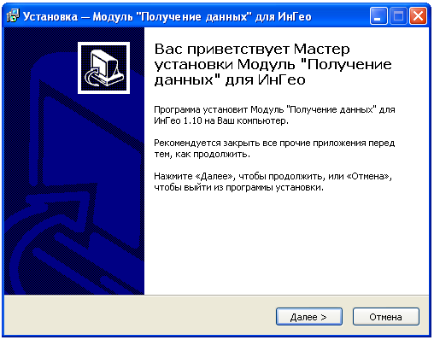

1. Вид окна программы установки модуля

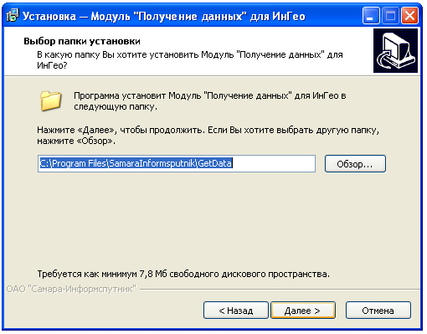

1. Выбор папки установки

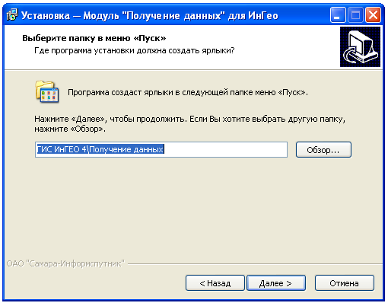

1. Выбор папки в меню «Пуск»

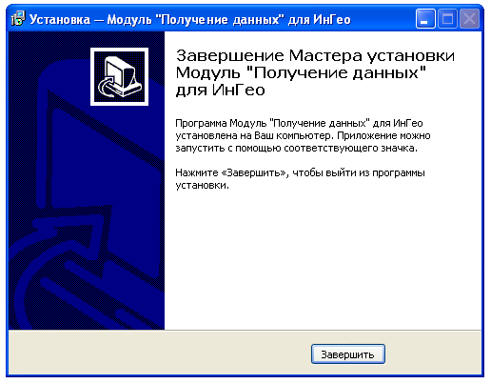

1. Завершение установки модуля «Получение данных»
2. Запустите «ИнГео» и откройте базу, для работы с которой будет использоваться модуль.
3. Произведите импорт программного модуля в ГИС «ИнГео» (меню «Файл/Программные модули/База данных...») из файла «inm\ПолучениеДанных.inm» и «inm\НастройкаМодулейСамИС.inm», расположенных в папке, указанной при установке модуля. В результате в менюГИС «ИнГео» должен добавиться пункт меню «Получение данных».

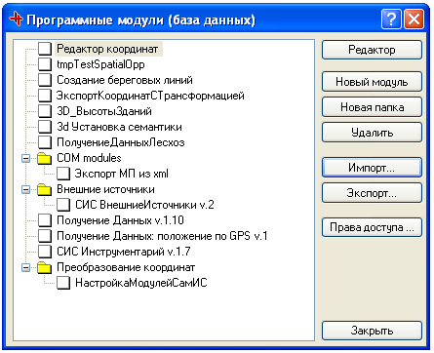

1. Программные модули
2. Для программного модуля «Получение данных v1.x»установите автозапуск для нужной группы пользователей или для нужных пользоватлей. Для модуля «НастройкаМодулейСамИС» автозапуск не нужен – этот программный модуль используется разово при установке рабочей системы координат базы.
3. Произведите импорт необходимых слоевв случае их отсутствия в ГИС «ИнГео».

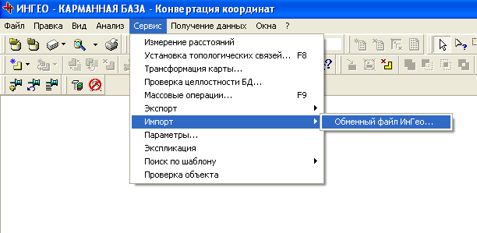

Файл находится в выбранной при установке папке: «GetData\Классификатор_ДляПолученияДанных.idf». В окне импорта данных выберите карту «Импорт из GPX» и слои «Импорт точек из GPX», «Импорт трэков из GPX».

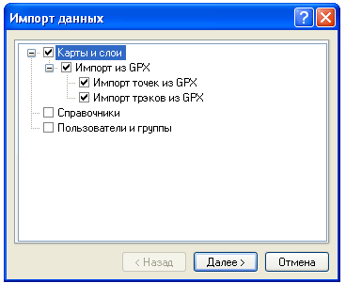

1. Окно импорта классификатора рабочих слоёв модуля.

В результате в ГИС «ИнГео» должна появиться векторная карта «*Импорт из GPX*», содержащая слои «Импорт точек из GPX» и «Импорт трэков из GPX»:

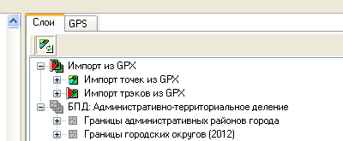

1. Карты и слои в ГИС «ИнГео»

## Первоначальные настройки

Перед началом работы с модулем необходимо настроить систему координат, которая будет считаться в Вашей базе «рабочей». Для этого выберите пункт меню «Получение данных*» ‑> «*Задать/выбрать текущую систему координат (“рабочая”)»*– этот пункт меню присутствует только у пользователей с правами Администратора базы данных*. Откроется окно:

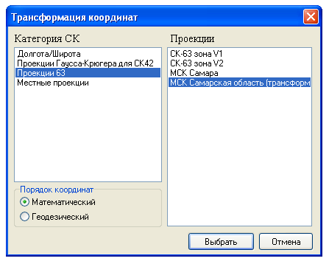

1. Окно настройки системы координат

Выберите необходимые Категорию СК и Проекцию, задайте Порядок координат, подробнее о насройках системы координат смотрите в пункте 5.1.

Если Вы затрудняетесь с выбором рабочей системы координат, обратитесь в службу технической поддержки Самара-Информспутник (см. на сайте <http://samis.geosamara.ru/contacts>)

# Сценарии работы

## Модуль «Получение данных» в ГИС «ИнГео»

### Быстрое преобразование

Если Вам необходимо быстро преобразовать в «рабочую» систему координат объект ИнГео, созданный в какой-либо системе координат (например, «Самара»), то Вы должны проделать следующие шаги:

1. Выделите объект ИнГео, который необходимо преобразовать
2. Выберите в пункте меню «Получение данных» нужный пункт преобразования (например, «Из “Самара” в рабочую»).

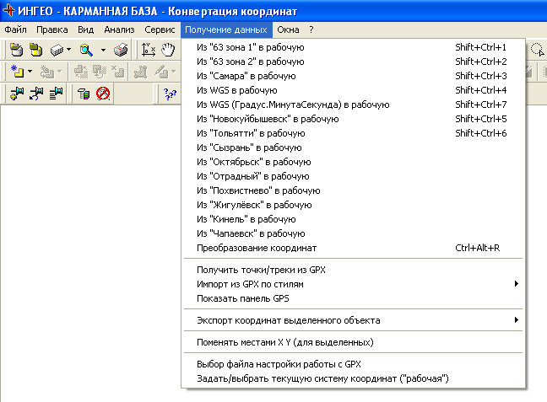

1. Общий вид меню «Получение данных»

Объект преобразуется и карта спозиционируется на новое месторасположение объекта.

### Простой импорт точек/треков из GPX

Если у Вас есть координаты объекта, полученные с помощью навигатора в результате выезда на местность и выполнения необходимых отметок и замеров, то результаты такой работы могут быть перемещены в ИнГео в виде объектов.

Как правило, любой навигатор можно подключить к персональному компьютеру и с помощью специальной программы, которая поставляется вместе с навигатором, результаты всех измерений преобразовать в файл формата .**gpx**.

Далее, допустим, Вы получили файл test.gpx.

Выберите пункт меню *«Получение данных» ‑> «Получить точки/треки из GPX».*Откроется диалоговое окно (см.Рисунок 10). Здесь Вам необходимо выбрать папку, в которой хранится файл test.gpx с координатами, полученными навигатором.

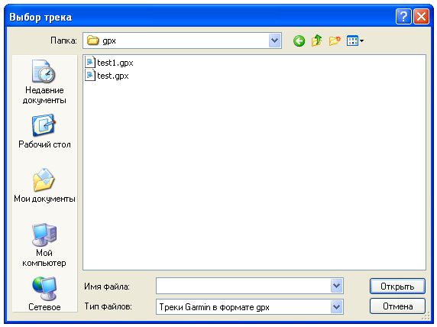

1. Вид окна для выбора файла с координатами объкта, зафиксированными навигатором

Выбираете в окне требуемый файл (например, test.gpx), выделяете его левой кнопкой мыши и нажимаете кнопку «Открыть». В результате Ваших действий появится окно (см.Рисунок 11).

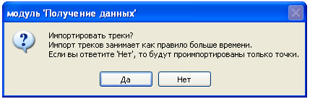

1. Вид окна импорта данных из файла формата .gpx

В этом случае у Вас есть два варианта действий:

1. Если в окне (см.Рисунок 11) нажать кнопку «Да», то в ГИС ИнГео будет загружен трек, представляющий собой векторный объект – ломаную, например замеренные координаты строения (см. Рисунок 12), соединенные отрезками, или границы земельного участка. После нажатия кнопки «Да» импорт объекта (или нескольких объектов) будет осуществлен в карту «Импорт из GPX», слой «Импорт треков из GPX» (см.Рисунок 12), при этом слой станет активным (рядом с его названием появится красный треугольник и мышью Вы сможете выделять объекты этого слоя).Далее объект-трек можно скопировать, например, в слой «*Земельные участки*». Копирование выполняется стандартными функциями ГИС ИнГео (например. c использованием «Масовых операций»). Процедура копирования объектов из одного слоя в другой подробно описана в «Руководстве пользователя ГИС ИнГео».

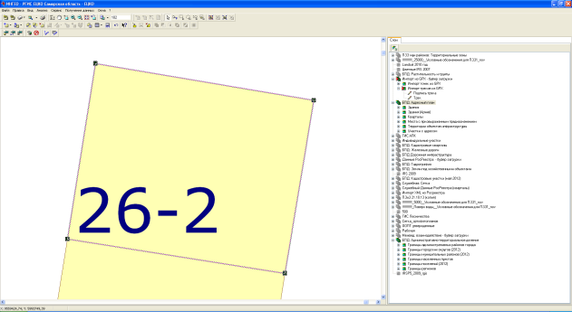

1. Результат импорта трека из файла формата .gpx
2. Часто треки импортировать нецелесообразно, так как это может быть, например, весь маршрут следования транспортного средства с навигатором. Поскольку маршрут может быть очень извилистым ‑ отрезки трека-ломанной будут пересекаться, образуя паутину, в которой будет достаточно сложно разобраться, тем более выделить интересующие Вас объекты, а точнее их координаты. В этом случае рекоммендуется проимпортировать только точки, т.е. в окне (см. Рисунок 11) нажать кнопку «Нет».Точки будут загружены в карту «Импорт из GPX», слой «Импорт точек из GPX» (см. Рисунок 12). И далее уже в интересующей Вас карте Вы сможете создать объект по полученным точкам.

**ВНИМАНИЕ!** Следует отдельно отметить, что точность бытовых навигаторов невелика, и как правило координаты объекта можно получить с точностью ±15м. Этот момент надо учитывать при формировании здания или участка,сместив объект в нужном направлении (перемещение объектов подробно описано в «Руководстве пользователя ГИС ИнГЕО»)

### Импорт из GPX по стилям

Если Вам необходимо импортировать только точки из файла формата GPX в слои ИнГЕО с распределением точек по слоям по заранее настроенным правилам, то Вы должны проделать следующие действия:

1. Откройте пункт меню «Получение данных \ Импорт из GPX по стилям \ Только точки из GPX…». В открывшемся диалоговом окне (см. Рисунок 13) выберите нужный файл с координатами точек.

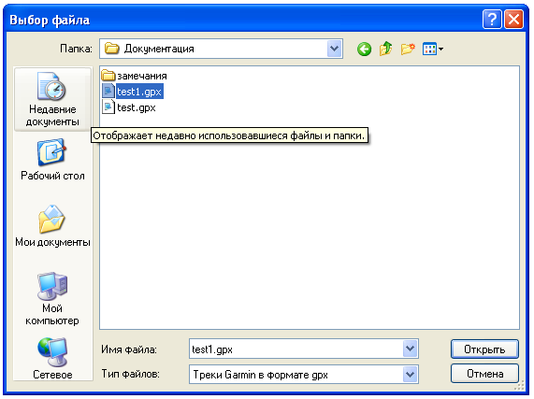

1. Окно выбора файла
2. Выбираете в окне требуемый файл, выделяете его левой кнопкой мыши и нажимаете кнопку «Открыть». В результате появится окно с подтверждением (см.Рисунок 14). Проверьте имя файла и если все правильно, то нажмите кнопку «Да». После чего начнётся импорт точечных объектов.

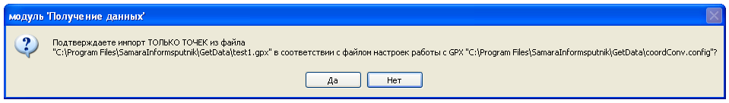

1. Окно подтверждения
2. После завершения импорта появится окно (см.Рисунок 15). В этом окне отображается информация об общем количестве импортированных объектов, о количестве удачных и неудачных импортов, так же детализированная информация о количестве импортированных объектов в каждый стиль. При нажатии на клавишу «Да»откроется три текстовых документа с более детальной информацией о распределении по слоям, об ошибках, которые возникли в ходе импорта, а так же файл с ID всех успешно импортированных объектов.

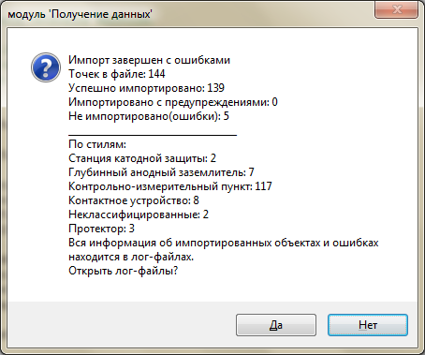

1. Окно после завершения импорта

После импортирования все успешно импортированные объекты становятся выделенными в ГИС ИнГЕО.

Для просмотра логов последних импортов нужно выбрать пункт меню «Получение данных \ Импорт из GPX по стилям \ Каталог лог-файлов». Эта команда открывает каталог, который содержит лог-файлы импортов данных.

### Экспорт координат выделенного объекта

Часто требуется получить координаты выделенного в ИнГЕО объекта для загрузки данных в навигатор и выезд на место для проведения проверки, уточнения данных и т.д.. В этом случае можно воспользоваться следующими пунктами меню «Получение данных»‑> «Экспорт координат выделенного объекта» (см.Рисунок 16).

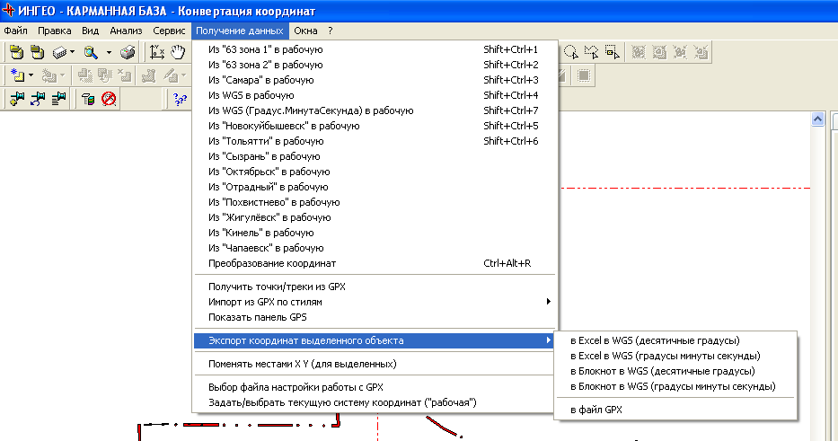

1. Общий вид меню Получение данных» ‑> «Экспорт координат выделенного объекта»

В ИнГео выделяете объект произвольной карты. Далее выбираете в меню один из пунктов:

* «Получение данных \ Экспорт координат выделенного объекта \ в Excel в WGS (десятичные градусы)»
* «Получение данных \ Экспорт координат выделенного объекта \ в Excel в WGS (градусы минуты секунды)»
* «Получение данных \ Экспорт координат выделенного объекта \ в Блокнот в WGS (десятичные градусы)»
* «Получение данных \ Экспорт координат выделенного объекта \ в Блокнот в WGS (градусы минуты секунды)»
* «Получение данных \ Экспорт координат выделенного объекта \ в файл GPX»

Открывается окно (Рисунок 17). В нем происходит выбор поля, из которого берётся описание объекта – чтобы в файле GPX был не "безликий" "объект №1", а удобочитаемое название объекта.

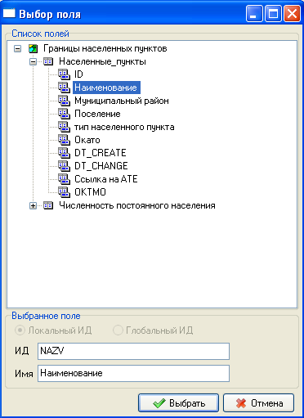

1. Вид окна для выбора поля описания объекта.

Далее, если был выбран пункт «Экспорт координат выделенного объекта \ в файл GPX», открывается окно (см.Рисунок 18). Здесь Вы вводите имя файла и нажимаете «Сохранить». В выбранной папке появится файл соответствующего расширения ( .gpx), содержащий координаты объекта.

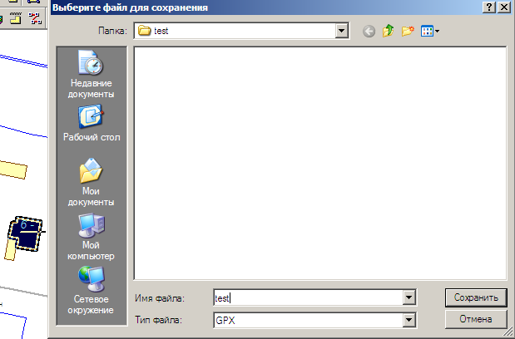

1. Вид окна для выбора файла для сохранения

Экспорт будет произведён в файл с расширением .gpx. После успешного завершения экспорта координат объектов появится информационная панель (См. Рисунок 19). Полученный файл test.gpx можно будет загрузить в навигатор.

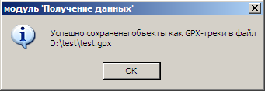

1. Вид окна для экспорта координат выделенного объекта (объектов) в файл GPX»

Если же экспорт производился в файл Excelили в Блокнот, то после окна выбора поля описания объекта сразу откроется окно Excel(или Блокнот соответственно), и там будут координаты.

Ниже приведены примеры файла .xlsи.txt с экспортированными координатами границ населенного пункта Советы.

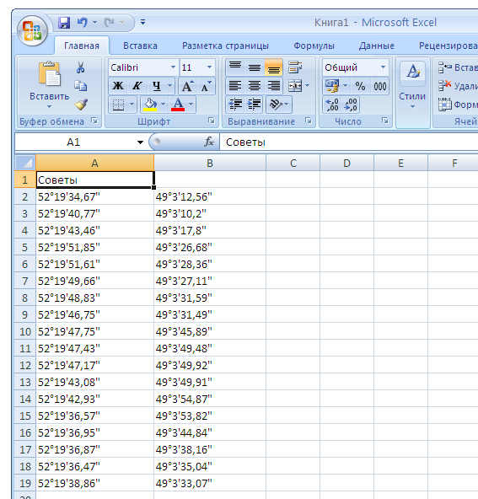

1. Пример файла .xls с проэкспортированными координатами

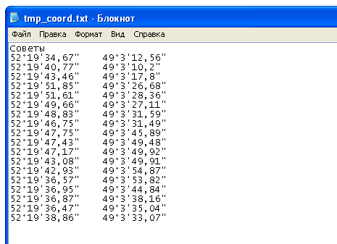

1. Пример файла .txt с проэкспортированнми координатами

## Модуль «Преобразование координат»

Для выполнения преобразования координат необходимо выбрать пункт меню «Получение данных\Преобразование координат» или запустить приложение «CoordConvertor.exe» (входит в состав поставки, находится в каталоге установки модуля) – меню Windows «Пуск\Программы\Гис ИнГео 4\Получение данных\Конвертор». Откроется окно:

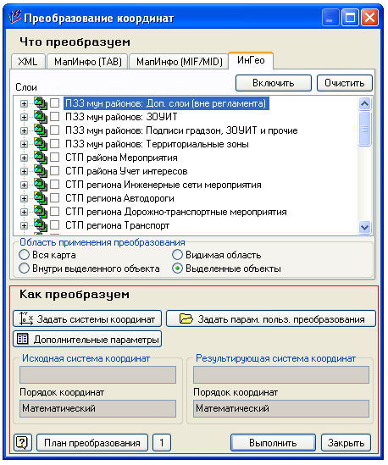

1. Окно преобразования координат

О том, для чего необходимы элементы, расположенные на части окна, выделенной красным цветом, рассказывается в разделе 5.4.Настройки модуля «Преобразования координат». Рассмотрим подробнее, как нужно выполнять преобразование координат различных объектов.

### Произвольное преобразование объектов ГИС ИнГео

Для преобразования объектов ГИС ИнГео в окне модуля преобразования координат выбираем закладку «ИнГео»:

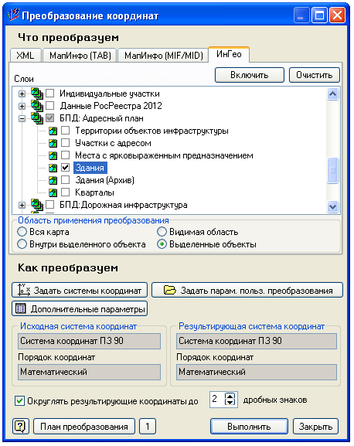

1. Преобразование объектов ИнГео

Теперь нужно выбрать объекты каких слоёв будут конвертироваться, выбрать, какие именно объекты будут конвертироваться, задать системы координат – исходную и результирующую, задать при необходимости дополнительные настройки (подробнее о настройках читайте в разделе 5.4.Настройки модуля «Преобразования координат») и нажать на кнопку «Выполнить». Появится дополнительное окно, отображающее прогресс выполнения

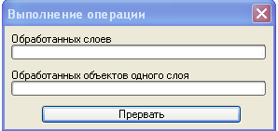

1. Прогресс выполнения преобразования координат.

После преобразования появится информационное сообщение о результатах работы

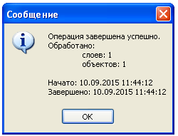

1. Результаты работы

Если для преобразования не было выбрано ни одного объекта, модуль выдаст соответствующее предупреждение.

### Произвольное преобразование Xml-файлов

В окне модуля преобразования координат выбираем закладку «XML»:

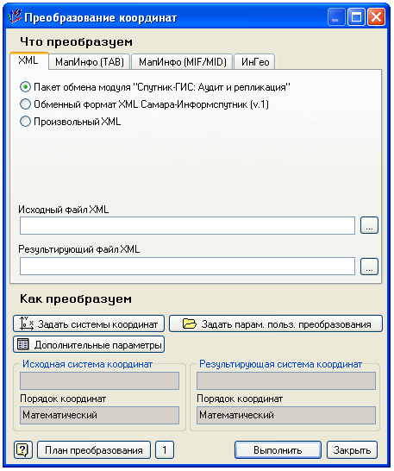

1. Преобразование XML файлов

Теперь необходимо выбрать тип преобразуемого файла:

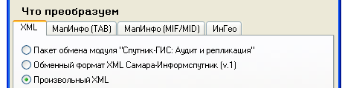

1. Выбор типа xml-файла

Формат xml – это по сути текстовый файл с некоторыми правилами разметки текста. Набор этих правил называют типом или схемой xml-файла. Первые два типа файлов – файлы которые используются другими модулями Самара-Информспутник и их форматы известны модулю преобразования, он знает где в этих файлах лежат координаты и может их все найти и преобразовать.

При выборе типа «Произвольный XML» на форме появятся дополнительные поля для указания XPath-выражений, которые позволяют найти все узлы с координатами (выделены красным цветом):

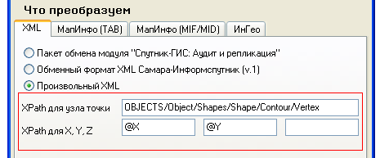

1. Произвольный XML

Подробнее про XML и XPath вы можете прочитать [здесь](https://ru.wikipedia.org/wiki/XML) и [здесь](https://ru.wikipedia.org/wiki/XPath) или в других статьях в интернете.

Далее выбираем исходный и результирующий файлы:

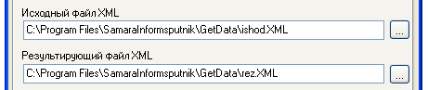

1. Выбор файлов

Задаем системы координат – исходную и результирующую, задаем при необходимости дополнительные настройки (подробнее о настройках читайте в разделе 5.4.Настройки модуля «Преобразования координат») и нажимаем на кнопку «Выполнить».

### Произвольное преобразование файлов МапИнфо (TAB)

Tab-файлы – это файлы ГИС MapInfo, содержащие привязку некоторого изображения к координатной сетке, обычно в них заданы пространственные координаты левого верхнего и правого нижнего углов изображения. Таким образом, чтобы перепривязать изображение в другой системе координат необходимо лишь пересчитать эти точки привязки.

В окне модуля преобразования координат выбираем закладку «МапИнфо(TAB)»:

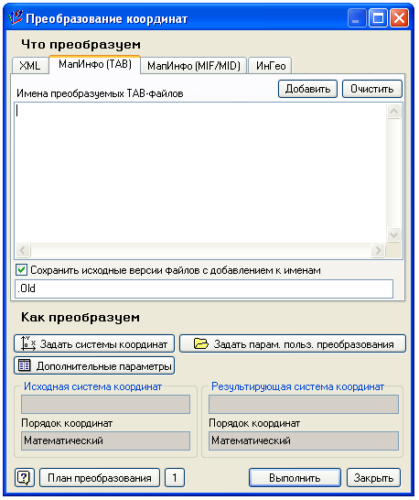

1. Преобразование файлов «МапИнфо(ТАВ)»

При помощи кнопок «Добавить» и «Очистить» заполняем список преобразуемых TAB-файлов.

Если необходимо сохранить исходные файлы, ставим галочку «Сохранить исходные версии файлов с добавлением к именам», заполняем добавление к имени.

Задаем системы координат – исходную и результирующую, задаем при необходимости дополнительные настройки (подробнее о настройках читайте в разделе 5.4.Настройки модуля «Преобразования координат») и нажимаем на кнопку «Выполнить».

### Произвольное преобразование файлов МапИнфо (MIF/MID)

Mif/mid-файлы – это обменные файлы ГИС MapInfo. Пара файлов с расширением mif и mid определяют пространственную и атрибутивную составляющую объектов одного слоя. Иногда нужно преобразовать координаты в таких файлах не загружая их при этом ни в ГИС MapInfo, ни в ГИС ИнГео.

В окне модуля преобразования координат выбираем закладку «МапИнфо (MIF/MID)»:

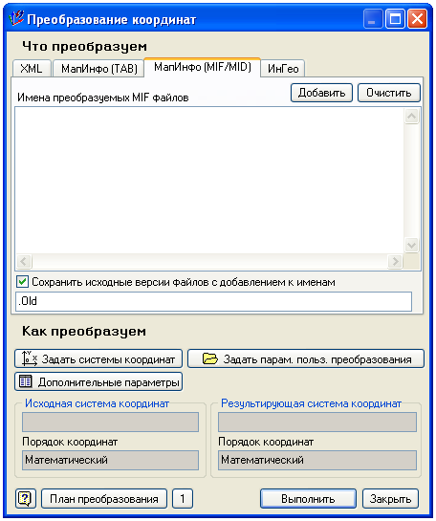

1. Преобразование файлов МапИнфо (MIF/MID)

При помощи кнопок «Добавить» и «Очистить» заполняем список преобразуемых MIF-файлов.

Если необходимо сохранить исходные файлы, ставим галочку «Сохранить исходные версии файлов с добавлением к именам», заполняем добавление к имени.

Задаем системы координат – исходную и результирующую, задаем при необходимости дополнительные настройки (подробнее о настройках читайте в разделе 5.4.Настройки модуля «Преобразования координат») и нажимаем на кнопку «Выполнить».

### Вычисление параметров пользовательского преобразования

Кнопка «Вычислить парам. польз. преобразования» на форме «Преобразование координат» (См. Рисунок 22) открывает форму «Вычисление параметров пользовательского преобразования»:

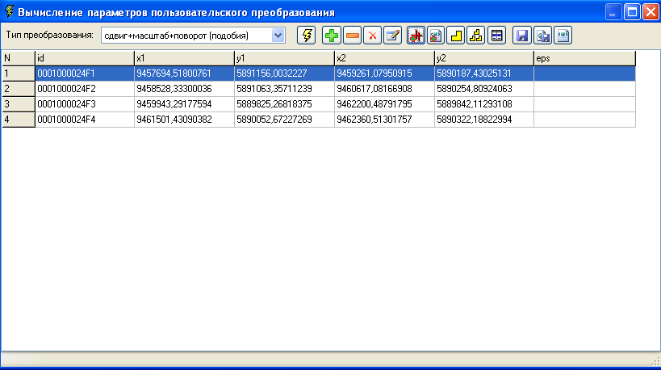

1. Окно вычисления параметров пользовательского преобразования

Для вычисления параметров пользовательского преобразования необходимо в таблицу (см. Рисунок 23)внести координаты векторов. Это можно сделать вручную или с помощью выделенных в ГИС ИнГео векторов.

Кнопка позволяет добавить координаты вектора вручную. После ее нажатия откроется окно:

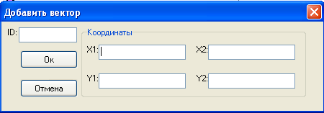

1. Окно добавления вектора

После нажатия кнопки «Ок» строка с координатами вектора появится в таблице.

Заполнить таблицу (см. Рисунок 23) координатами векторов, выделенных в ГИС, можно с помощью кнопки .Перед этим необходимо выделить объекты в ГИС ИнГео.

Удалить вектор из таблицы можно с помощью кнопки .

Кнопка  очищает всю таблицу.

Кнопка  позволяет отредактировать вектор из текущей строки. При этом откроется окно «Изменить вектор», аналогичное окну «Добавить вектор» (см. Рисунок 24).

Кнопки ,позволяют соответственно сохранить координаты в файл и загрузить координаты из файла .xml.

Пример файла .xml с координатами точек:

<vectors>

<vector id="{813FC5F7-ADFF-43E7-835C-09A1EA30C222}9457" x1="9457694,51800761" y1="5891156,0032227" x2="9459261,07950915" y2="5890187,43025131" />

  <vector id="{813FC5F7-ADFF-43E7-835C-09A1EA30C222}9458" x1="9458528,33300036" y1="5891063,35711239" x2="9460617,08166908" y2="5890254,80924063" />

  <vector id="{813FC5F7-ADFF-43E7-835C-09A1EA30C222}9459" x1="9459943,29177594" y1="5889825,26818375" x2="9462200,48791795" y2="5889842,11293108" />

  <vector id="{813FC5F7-ADFF-43E7-835C-09A1EA30C222}9460" x1="9461501,43090382" y1="5890052,67227269" x2="9462360,51301757" y2="5890322,18822994" />

</vectors>

Кнопки ,  позволяют выделить в ГИС объект из текущей строки или все объекты из таблицы соответственно.

Для того, чтобы спозиционироваться в таблице на объекте, выделенном в ГИС ИнГео, нужно выделить объект в ГИС ИнГео и нажать кнопку .

После заполнения таблицы координатами векторов можно вычислить параметры преобразования. Для этого нужно выбрать тип преобразования и нажать кнопку . В таблице будет заполнен столбец «eps» (погрешности, см. Рисунок 25):

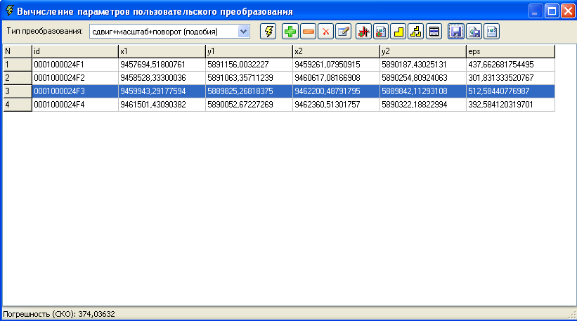

1. Окно вычисления параметров пользовательского преобразования   
   после проведения вычисления.

Чтобы сохранить параметры преобразования в файле .txt, нужно нажать кнопку  .Пример файла с вычисленными параметрами преобразования:

Преобразование:аффинное

Коэффициенты:

0.7175883 -0.2888785 4374789.0033651

0.2888785 0.7175883 -1069441.6220311

**Примечание**: Хотя в вышеописанном примере был выбран тип преобразования «Сдвиг+масштаб+поворот (подобия)», в первой строчке файла указано «Преобразование:аффинное». Это происходит потому, что преобразование подобия является частным случаем аффинного преобразования (аффинное со специальными коэффициентами).

Полученный файл можно использовать для задания параметров пользовательского преобразования при работе с модулем «Преобразование координат» с помощью кнопки «Задать параметры пользовательского преобразования».

Кнопка  позволяет добавить параметры преобразования в файл внешних данных.Эта возможность используется для того, чтобы отобразить файл внешних данных (например dxf)не в том месте карты, где он отображается исходя из находящихся в нем координат,а в некотором другом месте, т.е. в том месте, которое нужно пользователю.

Подробности и ограничения:

* Возможно использование только преобразования вида Сдвиг-Масштаб-Поворот (оно же подобия).
* Собственно отображение файла dxfбудет осуществлять модуль «Внешние данные» (разработчик ЦСИ Интегро, бесплатно поставляется вместе с ГИС «Ингео»)

Алгоритм действий:

1. Загрузить модуль внешних данных.
2. Подключить файл внешних данных.
3. Сохранить проект внешних данных в xml-файл.
4. Увидеть, что объекты внешних данных не совпали с объектами карты.
5. Загрузить конвертор координат.
6. Нажать «Вычислитьпараметры польз. преобр.».
7. Нарисовать в ГИС и загрузить в таблицу несколько векторов. Каждый вектор начинается в некоторой важной точке внешних данных и заканчивается там, куда эта точка должна попасть. Например, начинается в углу dxf-здания, а заканчивается в соответствующем углу ИнГео-здания.
8. Вычислить и сохранитьxml-файл проекта внешних данных параметры преобразования.
9. В модуле внешних данных заново открыть проект,т.к. модуль "не знает", что его открытый проект отредактировали.
10. Теперь файл внешних данных должен отображаться в требуемом месте.

## Модуль «Подключение GPS в ГИС «ИнГео»

### Общий вид модуля

Пользователь управляет работой модуля через панель «GPS»(см. Рисунок 26), панель располагается рядом с главной панелью ИнГео «Слои».

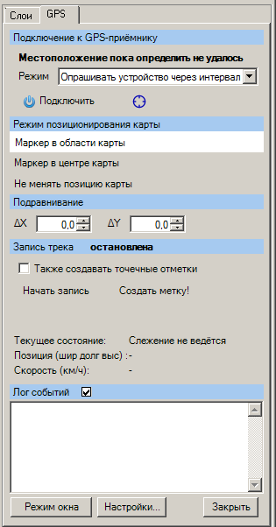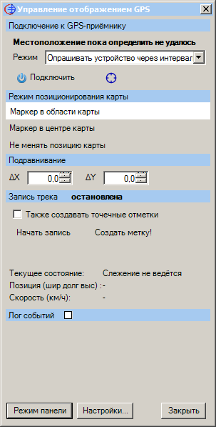

1. Общий вид модуля «Подключение GPS». Режим панели. Режим Окна

В нижней части располагаются кнопки управления модулем: кнопка для перехода между режимами окна и панели, кнопка для перехода к настройкам и кнопка закрытия модуля.

Из главного окна модуля производится подключение к GPS-приемнику в выбранном из выпадающего списка режиме: опрашивать устройство через интервал времени, или ждать событий от устройства. Рядом с кнопкой подключения располагается кнопка разового позиционирования на определенном по GPS местоположении.

Для удобства реализованы трирежима позиционирования карты во время работы:

1. В режиме «**Маркер в области карты**» перемещается точка, определяющая текущее местоположение. При этом область отображения ГИС «ИнГео» не изменяется, если точка не вышла за пределы экрана. В случае выхода за пределы экрана происходит позиционирование и текущее положение будет в центре карты.
2. В режиме «**Маркер в центре карты**» перемещается область отображения. При этом маркер, определяющий текущее местоположение, остаётся в центре экрана.
3. В режиме «**Не менять позицию карты**» область отображения ГИС «ИнГео» не изменится, даже если точка вышла за пределы экрана.

Так как позиция, получаемая из устройства, может содержать систематическую ошибку вычисления положения (т.е. все координаты будут вычисляться с некоторой постоянной ошибкой), возникает необходимость подравнивания. Поэтому если Вывидите, что маркер показывается не совсем в том месте, где Вы стоите, а с некоторым смещением порядка 15-50 метров, тогда в разделе «Подравнивание» главного окна нужно задать фиксированное смещение (∆X, ∆Y) так, чтобы маркер отображался правильно.

Кнопка «Создать метку!» нужна в тех случаях, когда Вы захотите отметить текущее положение каким-то особенным образом и снабдить его текстовой пометкой. После нажатия покажется текстовое поле с описанием (по умолчанию там будет текущее время). Сюда можно написать свое примечание. Затем еще раз нажать на кнопку «Создать метку!».

В разделе «Запись трека» реализована возможность записи, как единичной точки, так и трека. При этом для записи трека доступно также создание точечных отметок.

В логе событий (если включен) отображаются сгенерированные точки и их координаты, окончательное создание трека, различные ошибки, которые могут произойти.

При нажатии на кнопку «*Режим окна*» панель «GPS»превращается в отдельное окно «Управление отображением GPS» и кнопка «*Режим окна*» заменяется на кнопку «*Режим панели*», нажатие на которую превращает окно во встроенную в ИнГео панель. Это сделано для удобства пользователя.

При нажатии на кнопка «Настройки...» показывается окно с настройками, которые подробно описаны в пункте 5.3.

При нажатии на кнопку «Закрыть» панель «GPS» (или окно «Управление отображением GPS») закрывается. Чтобы панель «GPS»опять появилась нужно выбрать пункт меню ИнГео «Окна\Показать панель GPS».

Перед началом работы с модулем «*Подключение GPS*» рекомендуется произвести настройку модуля – отображение маркера, рабочие слои – как описано в пункте 5.3.

### Работа с модулем

Работа с программным модулем производится через панель «GPS» (см. Рисунок 26)

Для начала работы необходимо выбрать режим опроса датчика GPSиз списка и подключиться к нему. После определения местоположенияначинается его отслеживание.

В окно карты ГИС «ИнГео» выводится текущее положение, полученное с GPS-приёмника.

Если в разделе «Запись трека» нажать кнопку «Начать запись», тогда в ГИС «ИнГео» будет производиться запись текущего положения, полученного с GPS-приёмника.

Галочка «Также создавать точечные отметки» определяет текущий режим работы трекера.

Если она проставлена, тогда при перемещении местоположение сохраняется в виде точечного объекта ГИС «ИнГео»:

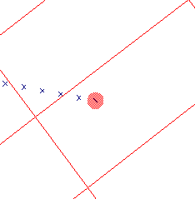

Если галочка «Также создавать точечные отметки» не проставлена, при перемещении местоположение сохраняется в виде линейного объекта ГИС «ИнГео»:

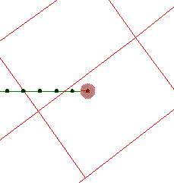

Если нажать кнопку «Остановить запись», то в окно карты ГИС «ИнГео» будет выводиться текущее положение, полученное с GPS-приёмника, но сохранение местоположения производиться не будет.

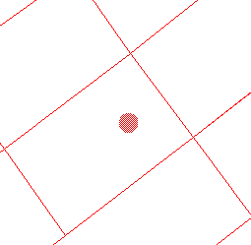

При записи треков создаваемые объекты имеют следующие семантические поля:

|  |  |
| --- | --- |
| **Название семантического поля** | **Режим заполнения** |
| Название | Заполняется пользователем при необходимости |
| Время первой точки | Заполняется автоматически. Определяет время, в которое было начато отслеживание |
| Время последней точки | Заполняется автоматически. Определяет время, в которое было завершено отслеживание |

В случае использования режима «Также создавать точечные отметки» создаваемые объекты имеют следующие семантические поля:

|  |  |
| --- | --- |
| **Название семантического поля** | **Режим заполнения** |
| Название | Заполняется пользователем при необходимости |
| Дата-время точки | Заполняется автоматически. Определяет время, в которое было произведено создание объекта |
| Широта | Заполняется автоматически |
| Долгота | Заполняется автоматически |
| Высота | Не заполняется |

# Настройки

## Настройка модуля «Получение данных»

Пункты меню «Получение данных\Из *такой-то системы* в рабочую» сможет изменить только программист. Для изменения этих пунктов обращайтесь в нашу службу техподдержки (см. на сайте <http://samis.geosamara.ru/contacts>).

Для корректной работы модуля необходимо задать рабочую систему координат базы. Для этого выберите пункт меню «Получение данных\Задать/выбрать текущую систему координат (“рабочая”)» *– этот пункт меню присутствует только у пользователей с правами Администратора базы данных*. Откроется окно:



1. Окно настройки системы координат

Системы координат разбиты по категориям следующим образом:

1. Категория «Долгота/Широта».   
   Определяет географические проекции. К данной категории проекций относятся: система координат ПЗ 90, система координат ПЗ 90.02 (по уточнённому ГОСТу 2008-го года), система координат СК 42, система координат WGS 84, система координат СК 95.
2. Категория «Проекции Гаусса-Крюгера для СК42».   
   Определяет проекционные системы координат, основанные на географической проекции СК42. К данной категории проекций относятся существующие 60 проекций, соответствующие зонам Гаусса-Крюгера. Для Самарской области применяется проекция Гаусса-Крюгера зона 9.
3. Категория «Проекции 63».   
   Определяет системы координат 1963-го года. К данной категории проекций относятся: СК 63 зона V1, СК 63 зона V2 (используемые на территории Самарской области), а также местные системы координат - МСК Самара и МСК Самарская область (трансформированная).
4. Категория «Местные проекции».   
   Определяет системы координат используемые в различных городских округах Самарской области. К данной категории относятся: МСК Чапаевск, МСК Кинель, МСК Нефтегорск, МСК Новокуйбышевск, МСК Октябрьск, МСК Отрадный, МСК Похвистнево, МСК Сызрань, МСК Тольятти, МСК Жигулевск.

Также следует указать порядок координат, определяющий необходимость смены мест координат Xи Y. В случае использования математического порядка координат порядок координат не изменяется, при использовании геодезического порядка производится смена мест координат Xи Y.

Выберите необходимые Категорию СК и Проекцию, задайте Порядок координат.

Если Вы затрудняетесь с выбором рабочей системы координат, обратитесь в службу технической поддержки Самара-Информспутник (см. на сайте <http://samis.geosamara.ru/contacts>)

## Настройка правил для импорта из GPX по стилям

Сам процесс импорта по стилям описан в пункте 4.1.3. Для распределения объектов используется файл настроек, который выбирается в пункте меню «Получение данных \ Выбор файла настроек для Работы с GPX». Нет необходимости каждый раз выбирать файл настроек, т.к. имя файла хранится в базе данных.

В файле настроек должен присутствовать элемент <mapping>, причём модуль заберёт первый элемент <mapping>, который удовлетворяет следующему XPath“DB/mapping”. В элементе <variantMarks> описаны варианты распределения точек. Каждый атрибут testxPath «примеряется» к добавляемому элементу <wpt> из файла GPX. Если удаётся найти подходящий вариант, то элемент <wpt>импортируется. Каждый элемент <style> содержит атрибут testxPath, с помощью которого проверяется принадлежность элемента <wpt> данному стилю, если <wpt>будет удовлетворять запросу, то он импортируется со стилем targetStyleGUID. Соответствие между элементом <wpt>семантическими данными устанавливается элементами<semField>. Атрибут getxPathзабирает данные из <wpt>, tableNameопределяет название таблицы, fieldName– название поля, так же имеется атрибут specialFunc, в котором задаётся имя функции специальной обработки семантического поля.

Если ни один элемент <style> не подошёл (а testxPathсработал),то стиль берётся из атрибута defaultStyleGUID.

Ниже приведён пример такого файла.

<?xmlversion="1.0"encoding='UTF-8'?>

<REESTROBJECTS_APKxml-builder-skin="ReestrObjsSkin">

<DBGUID="All">

<mapping>

<variantMarks>

<variant

testxPath = "sym[text() = 'Block, Red']"

defaultStyleGUID = "{F86BB333-5727-4BB2-81A2-F0A9CB0DD9CE}627665">

<style

testxPath="sym"

targetStyleGUID="{F86BB333-5727-4BB2-81A2-F0A9CB0DD9CE}627665"/>

<semField

getxPath = "name"

tableName = 'СтанцияКатоднойЗащиты'

fieldName = 'NumberPodrazd'

specialFunc = "valueForNamePodrazdelenie"/>

<semField

getxPath = '@lat | @lon'

tableName = 'СтанцияКатоднойЗащиты'

fieldName = 'Coordinates'

specialFunc = "cutCoord"/>

<semField

getxPath = "name"

tableName = 'СтанцияКатоднойЗащиты'

fieldName = 'NumberDigit'

specialFunc = "valueForNamePoryadkovy"/>

<semField

getxPath = "cmt"

tableName = 'СтанцияКатоднойЗащиты'

fieldName = 'Primechanie'/>

</variant>

<variant

testxPath = "@lat | @lon"

defaultStyleGUID = "{B5BCAB03-596A-4492-B424-980100C25E64}26262">

</variant>

</variantMarks>

</mapping>

<!-- B=Latitude=широта; L=Longitude=долгота-->

</DB>

</REESTROBJECTS_APK>

**Внимание**. Рекомендуется в файл настроек занести вариант, который будет удовлетворять любому элементу <wpt>, а в ИнГео создать стиль для этого варианта. Тогда будет удобнее отслеживать объекты, которые не подошли под все остальные варианты. Причем этот вариант должен быть последним в списке, т.к. они просматриваются подряд.

## Настройка модуля «Подключение GPS»

Для настройки параметров работы необходимо в панели «GPS» (см. Рисунок 26) нажать кнопку «Настройки...» на панели «GPS». В результате откроется окно «Настройка GPSтрекера», содержащее следующие вкладки:

1. Параметры отображения – определяет вид точки, указывающей текущее местоположение, и параметры передвижения карты при отслеживании.
2. Настройка на слои – определяет слои ГИС «ИнГео», в которые производится запись данных.
3. Система координат базы – задаёт текущую проекцию карты ГИС «ИнГео».

Далее возможные настройки описаны более подробно.

**Настройка параметров отображения**

Форма задания параметров отображения имеет следующий вид (см. Рисунок 27, Рисунок 28):

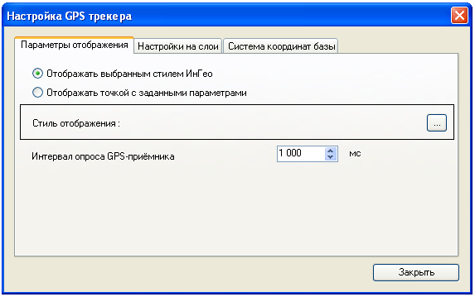

1. Форма настроек GPS. Параметры отображения (вариант 1)

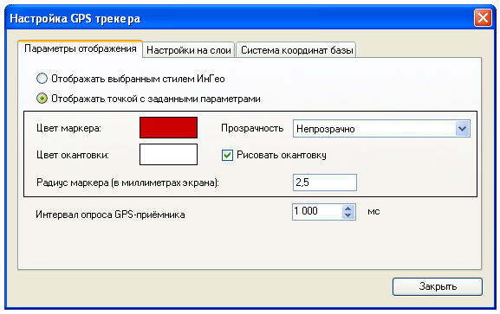

1. Форма настроек GPS. Параметры отображения (вариант 2)

Режим отображения задаёт режим отображения маркера, указывающего текущее местоположение.

Цвет маркера и радиус маркера в пикселях определяют размеры и цвет отображения маркера, указывающего текущее местоположение.

Интервал опроса GPS-приёмника задаёт интервал времени в миллисекундах, через который производится получение данных с GPS-приёмника.

**Настройка на слои**

Для сохранения данных слежения – записи треков и путевых точек – необходимо произвести настройку модуля на слои ГИС «ИнГео»,в которых будут создаваться объекты треков и точек. Для этого необходимо перейти на вкладку «Настройки на слои» окна «Настройка GPS трекера» (см Рисунок 29) и выбрать нужные слои (см. Рисунок 30). По умолчанию модуль настроится на слои, которые идут в поставке (пункт 3.1. шаг 6).

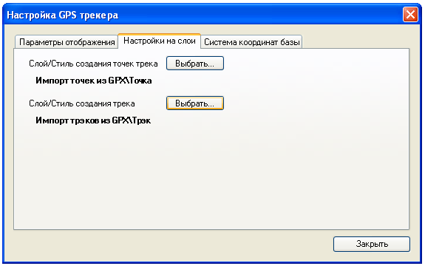

1. Форма настроек GPS. Настройка на слои

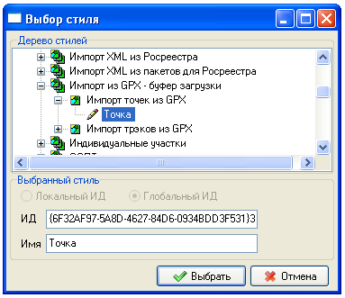

1. Выбор слоя и стиля для создания точек трека

**Система координат базы**

Модуль предполагает, что GPS-приёмник работает в географической системе координат «WGS 84», а текущей проекцией ГИС «ИнГео» является система заданная в пункте 3.2 При необходимости можно сменить текущую рабочую проекцию, для этого следует перейти на вкладку «Преобразование координат» окна «Настройка GPS трекера» (см. Рисунок 31). На данной вкладке необходимо нажать кнопку «Изменить...», в результате чего появится окно «Трансформация координат» (см. Рисунок 8). Задание системы координат на этой форме и способом, описанным в пункте 3.2 , является по сути идентичным. Изменить систему координат базы может только пользователь, у которого есть права администратора базы ИнГео.

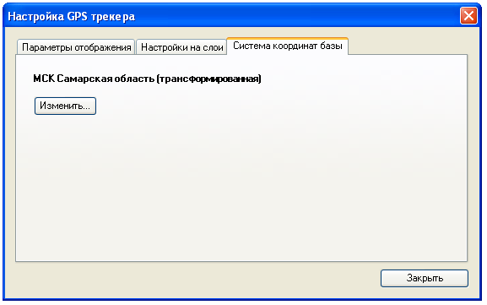

1. Форма настроек GPS. Система координат базы

## Настройки модуля «Преобразования координат»

В состав поставки конвертора координат входит файл «crdConvertor.ini». Он отвечает за внешний вид окна преобразования координат (см. Рисунок 22)

Пример такого файла:

[TabVisible]

TshXML=1

TshTab=1

TshMif=1

TshIngeo=1

[ControlsVisible]

BtnSetSysStandart=1

BtnSetSysUser=1

BtnConvertOnePoint=1

BtnUserTransformPar=1

[CreateObj]

Area_ID={0BAF6583-2BC3-11D3-924C-008048FB5069}1001

LayerID={8E0F9381-60DE-11D6-9BD4-00C0DF2447CB}1235

StyleID={BDA9D220-2A2B-11D4-8519-008048B6A2C6}90275

Раздел [TabVisible] отвечает за видимость закладок.

Раздел [ControlsVisible] отвечает за видимость элементов управления.

Раздел [CreateObj] настраивает объекты, в которые будет преобразовываться точка.

Преобразование координат возможно для следующих объектов:

1. Xml-файлы (в том числе файлы используемые при аудите данных).
2. Файлы в формате TAB (файлы привязки изображенийГИС MapInfo).
3. Файлы в формате MIF/MID (файлы с данными в формате ГИС MapInfo).
4. Объекты ГИС «ИнГео».

Тип объектов для преобразования указывается в главном окне модуля выбором соответствующей вкладки.

Для преобразования xml-файлов, tab-файлов и файлов в формате MIF/MID необходимо указать соответствующие файлы.

Для преобразования координат объектов ГИС «ИнГео» необходимо на вкладке «Ingeo» основного окна модуля указать слои для преобразования и указать ограничение на объекты для преобразования. В качестве ограничения на область преобразования могут выступать:

1. Вся карта – преобразуются все объекты указанных карт и слоёв.
2. Видимая область – преобразуются объекты, попадающие в текущую область отображения ГИС «ИнГео».
3. Внутри выделенного объекта – преобразуются объекты, попадающие в текущий выделенный объект.

Для выбора преобразования необходимо нажать на кнопку «Задать системы координат» в результате отобразится следующее окно:

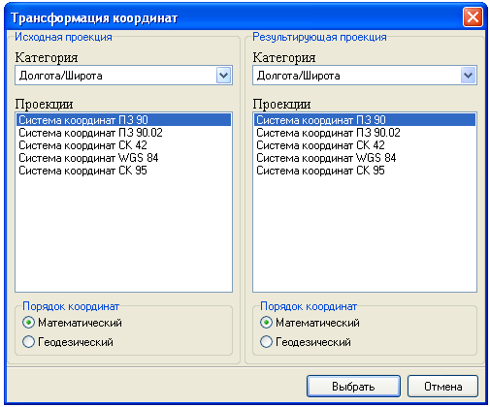

1. Окно выбора систем координат

Системы координат разбиты по категориям следующим образом:

1. Категория «Долгота/Широта».   
   Определяет географические проекции. К данной категории проекций относятся: система координат ПЗ 90, система координат ПЗ 90.02 (по уточнённому ГОСТу 2008-го года), система координат СК 42, система координат WGS 84, система координат СК 95.
2. Категория «Проекции Гаусса-Крюгера для СК42».   
   Определяет проекционные системы координат, основанные на географической проекции СК42. К данной категории проекций относятся существующие 60 проекций, соответствующие зонам Гаусса-Крюгера. Для Самарской области применяется проекция Гаусса-Крюгера зона 9.
3. Категория «Проекции 63».   
   Определяет системы координат 1963-го года. К данной категории проекций относятся: СК 63 зона V1, СК 63 зона V2 (используемые на территории Самарской области), а также местные системы координат - МСК Самара и МСК Самарская область (трансформированная).
4. Категория «Местные проекции».   
   Определяет системы координат используемые в различных городских округах Самарской области. К данной категории относятся: МСК Чапаевск, МСК Кинель, МСК Нефтегорск, МСК Новокуйбышевск, МСК Октябрьск, МСК Отрадный, МСК Похвистнево, МСК Сызрань, МСК Тольятти, МСК Жигулевск.

Для выполнения преобразования необходимо указать исходную и результирующую проекцию. Также следует указать порядок координат, определяющий необходимость смены мест координат Xи Y. В случае использования математического порядка координат порядок координат не изменяется, при использовании геодезического порядка производится смена мест координат Xи Y.

Кнопка «Дополнительные параметры» в окне модуля преобразования координат открывает меню, состоящее пунктов, показанных на следующем рисунке (выделено красным цветом):

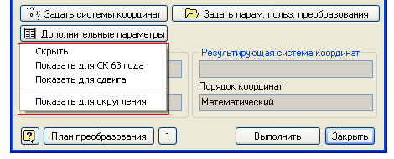

1. Дополнительные параметры

Для того, чтобы определить количество знаков, используемых для описания координат, нужно выбрать пункт меню «Показать для СК 63 года». На форме «Преобразование координат» (см. Рисунок 22) появятся следующие элементы (выделено красным цветом):

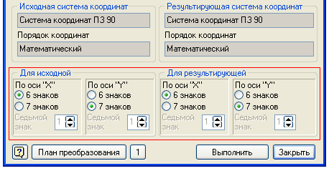

1. Задание количества знаков для описания координат

В случае использования 7 знаков для координаты Xнеобходимо указать используемый седьмой знак, аналогичные действия необходимо осуществить для координаты Y, в случае использования 6 знаков.

При выборе пункта «Показать для сдвига» появятся поля (выделены красным цветом):

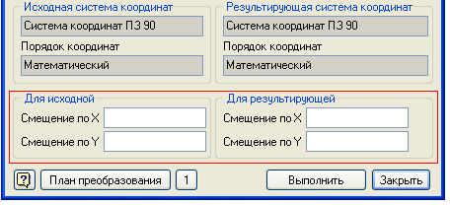

1. Задание параметров преобразования для сдвига

В случае выбора пункта «Показать для округления», на форме (см. Рисунок 22) появятся элементы для задания этих параметров (выделено красным цветом):

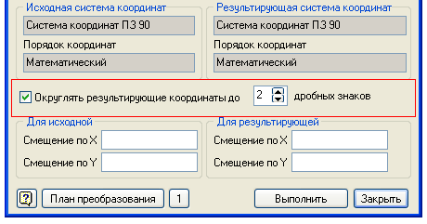

1. Задание параметров округления

Кнопка «Задать парам. Польз. преобразования» открывает окно для выбора файла параметров преобразования, который был предварительно заполнен с помощью модуля «Вычисление параметров пользовательского преобразования». Подробнее о вычислении параметров пользовательского преобразование см. в пункте 4.2.2.

После задания параметров план преобразования можно просмотреть, нажав кнопку «План преобразования». Откроется окно:

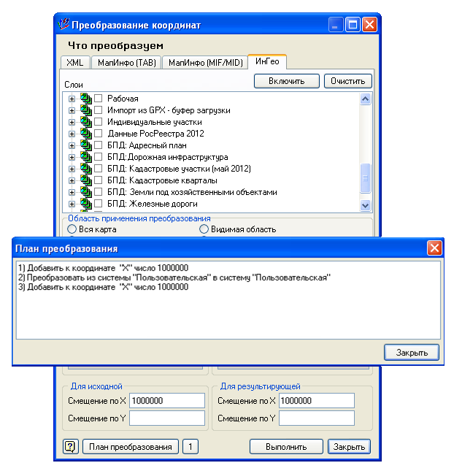

1. План преобразования

# Состав поставки

После установки модуля папка, указанная при инсталляции будет содержать следующие файлы (см. Рисунок 38):

1. Docs\Руководство Пользователя [Получение данных].docx – настоящее руководство.
2. Inm\ПолучениеДанных.inm – программный модуль для ГИС «ИнГео».
3. Inm\НастройкаМодулейСамИС.inm - програмный модуль ИнГео, через который CoordConverter.exe – исполняемый модуль для преобразования координат без использования ГИС ИнГео.
4. crdConverter.dll – библиотека для преобразования координат в файлах некоторых форматов и объектов ИнГео.
5. IngeoGPS.dll - библиотека модуля подключения GPS.
6. IngeoGPS.PDB - служебный файл модуля подключения GPS.
7. GeoTransformer.dll – основная библиотека преобразования координат.
8. Interop.GeoTransformer.dll– служебная библиотека модуля подключения GPS.
9. Interop.GetIngeoObjectsIDs.dll– служебная библиотека модуля подключения GPS.
10. crdConverter.ini – настроечный файл библиотеки crdConverter.dll.
11. geotransformer.xml – настроечный файл, содержащий информацию о системах координат и проекциях.
12. unins00*.exe – системный файл(ы) для деинсталяции модуля.
13. Unins00*.DAT – служебный файл(ы) для деинсталяции модуля.
14. Классификатор_ДляПолученияДанных.idf- файл с необходимыми слоями.
15. coordConv.config – содержит настройки импортаgpx.
16. Jornal.txt – содержит лог изменений COM-версии конвертора координат.

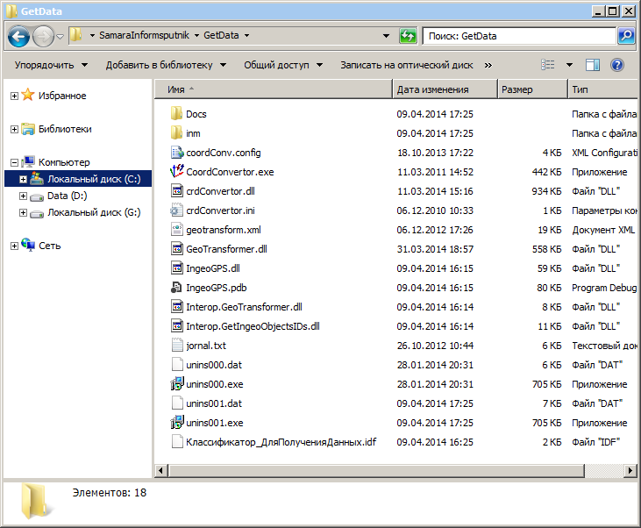

1. Состав поставки

# Программное и алгоритмическое обеспечение

## Программный интерфейс модуля

Библиотека GeoTransformer.dll реализует COM объект (PROGID = **GeoTransformer.GeoTransform)**, реализующий интерфейс **IGeoTransform**, а так же в библиотеке описаны некоторые перечислимые типы.

**Интерфейс IGeoTransform**

IGeoTransformDisp = **dispinterface**

['{21FAE7EB-7095-4517-91D6-ED2F9631024E}']

**functionInitByXmlFile**(**const** XmlFile: WideString): WordBool; **dispid** 1;

**functionInitByXmlString**(**const** XmlString: WideString): WordBool; **dispid** 2;

**functionShowSelectSysForm**(ShowOutFile: WordBool; TargetSysMask: Integer): WordBool; **dispid** 5;

function **SelectOneSysForm**(const FormCaption: WideString; const OldSysNameAndOrder: WideString; TargetSysMask: Integer): WideString; **dispid** 206;

**functionTransformIngeoSelectedObjectsToFile**(**const** IngeoApp: IDispatch; OnePointOnly: WordBool; **out** ObjCount: OleVariant; **out** PointCount: OleVariant): WordBool; **dispid** 6;

**functionTransformOnePoint**(Src_X: Double; Src_Y: Double; Src_Z: Double; **out** Dst_X: Double; **out** Dst_Y: Double; **out** Dst_Z: Double): WordBool; **dispid** 7;

**functionsTransformOnePoint**(Src_X: Double; Src_Y: Double; Src_Z: Double; **out** Dst_X: OleVariant; **out** Dst_Y: OleVariant; **out** Dst_Z: OleVariant): WordBool; **dispid** 201;

function **TransformInXML**(const rootDataElem: IDispatch; const coordElem_XPath: WideString; const x_XPath: WideString; const y_XPath: WideString; const z_XPath: WideString): WordBool; **dispid** 202;

function **TransformInXMLEx**(const rootDataElem: IDispatch; const coordElem_XPath: WideString; const x_XPath: WideString; const y_XPath: WideString; const z_XPath: WideString; overwriteCoords: WordBool; const ExtraParams: WideString): WordBool; **dispid** 205;

function **GradMinSecToGrad**(const strGMS: WideString): Double; dispid 203;

function **GradToGradMinSec**(angleInDegrees: Double; DelimSpaces: WordBool): WideString; **dispid** 204;

**property** ModuleDir: WideString **readonlydispid** 3;

**property** LastError: WideString **readonlydispid** 14;

**property** LastMessage: WideString **readonlydispid** 15;

**property** SourceSys: WideString **dispid** 11;

**property** SourceCoordOrder: TCoordOrder **dispid** 9;

**property** SourceSysCaption: WideString **readonlydispid** 4;

**property** SourceType: TCoordType **readonlydispid** 16;

**property** DestSys: WideString **dispid** 12;

**property** DestCoordOrder: TCoordOrder **dispid** 10;

**property** DestSysCaption: WideString **readonlydispid** 8;

**property** DestType: TCoordType **readonlydispid** 17;

**property** OutFile: WideString **dispid** 13;

**end**;

**Тип TCoordType**

typedef enum tagTCoordType

{

[ helpstring("Latitude,Longtuge,Height (B,L,H) (lat,lon,h) (широта,долгота,высота)") ]

**ctCoordSys** = 4,

[ helpstring("X,Y,Height") ]

**ctProjection** = 8,

[ helpstring("X,Y,Height") ]

**ctLocalProjection** = 16,

**clChoiseProjection** = 32,

**clCoordinateTransformer** = 64,

**ctError** = 4294967295

} **TCoordType**;

**Тип TCoordOrder**

typedef enum tagTCoordOrder

{

[ helpstring("deprecated") ]

**coConst** = 0,

[ helpstring("X, Y or long, lat (долгота, широта; L, B)") ]

**coMath** = 1,

[ helpstring("Y, X or lat, long (широта, долгота; B, L)") ]

**coGeodez** = 2

} **TCoordOrder**;

**Описание методов и свойств интерфейса IGeoTransform**

|  |  |
| --- | --- |
| **Функция/свойство** | **Описание** |
| func **InitByXmlFile** | Инициализация на основе XML-файла настройки, в котором описаны параметры и названия используемых Систем координат (СК) |
| func **InitByXmlString** | Инициализация на основе XML-строки настройки. |
| func **ShowSelectSysForm** | Показать форму установки исходной и конечной систем координат, а также файла, в котором будет сохранен результат.  ShowOutFile– флаг показа в форме поля редактирования выходного имени файла  TargetSysMask– битовая маска доступных конечных систем координат (чтобы разрешить выбирать все типы СК передайтеctCoordSys+ctProjection+ctLocalProjection)  Result – выбор пользователя “Ok/Cancel”  Если пользователь подтвердил вызов, то соответствующие свойства (SourceSys, SourceCoordOrder и DestSys, DestCoordOrder) будут установлены нужным образом и можно вызывать TransformOnePoint или TransformIngeoSelectedObjectsToFile |
| func **SelectOneSysForm** | Показать форму выбора одной из систем координат.  FormCaption– заголовок диалоговой формы  OldSysNameAndOrder– имя и порядок координат системы координат при начале диалога  TargetSysMask– битовая маска доступных конечных систем координат (чтобы разрешить выбирать все типы СК передайтеctCoordSys+ctProjection+ctLocalProjection)  Result – имя и порядок координат системы координат, которую выбрал пользователь, или пустая строка, если пользователь нажал «Отмена» или произошла ошибка, тогда в свойстве LastError. |
| func **TransformIngeoSelectedObjectsToFile** | Преобразование координат выбранных в ИнГео объектов с записью результата в файл OutFile.  IngeoApp - интерфейс работы с ГИС ИНГЕО (IIngeoApplication)  OnePointOnly - флаг того, что следует экспортировать только первую точку каждой формы  ObjCount - количество обработанных объектов  PointCount - количество обработанных точек  Result - флаг успешного завершения |
| func **TransformOnePoint** | Конвертация координат одной точки, используя СК, заданные свойствами SourceSys, SourceCoordOrder и DestSys, DestCoordOrder |
| func **sTransformOnePoint** | Скриптовая версия предыдущей функции (из скрипта для преобразования координат необходимо вызывать именно эту функцию, это связано с особенностью скриптовых языков – все выходные переменные должны быть типа VARIANT) |
| func **TransformInXML** | Конвертация координат в XML-элементе.  rootDataElem - ссылка на xml-элемент – объект библиотеки msxml с интерфейсом IXMLDOMElementилиIXMLDOMDocument  coordElem_XPath - XPath запрос, который должен найти множество элементов относительно rootDataElem, в которых будут искаться координаты  x_XPath, y_XPath, z_XPath - XPath запрос относительно каждого найденного предыдущим запросом, для получения соответствующих значений координаты.  Result - флаг успешного завершения  В результате выполнения этой процедуры в каждом найденном элементе coordElem_XPath будут созданы атрибуты x_tr, y_tr и z_tr , в которых будут содержаться преобразованные значения координат. После выполнения процедуры свойство LastMessage будет содержать информационное сообщение о количестве преобразованных координат. Если завершено неуспешно, то ошибка в свойстве LastError. |
| func **TransformInXMLEx** | Аналогично предыдущей функции, только есть два дополнительных пораметра:  overwriteCoords - флаг того, что преобразованные координаты нужно записать поверх существующих, если флаг будет равен false, то функция будет вести себя как TransformInXML.  ExtraParams - строка с дополнительными параметрами для алгоритма *(пока не используется*). |
| func **GradMinSecToGrad** | Функция преобразования угла, заданного строкой в формате «гг°мм'сс.ссс"» или «гг мм сс.ссс» в угол, заданный дробным значением градуса (вещественное число). Параметры:  strGMS - строковое представление угла в градусах-минутах-секундах.  Result - вещественное значение угла в десятичных долях градуса. |
| func **GradToGradMinSec** | Обратная функция преобразования угла, заданного дробным значением градуса, в строковое представление градус-минута-секунда. Параметры:  angleInDegrees - вещественное значение угла в десятичных долях градуса.  DelimSpaces - флаг того, что разделителями в результирующей строке должны быть пробелы. Если флаг равен false, то результатом будет строка вида «гг°мм'сс.ссс"».  Result - строковое представление угла в градусах-минутах-секундах. |
| prop **OutFile** | полное имя выходного файла. Нужно только для функции TransformIngeoSelectedObjectsToFile |
| prop **ModuleDir** readonly | каталог модуля (папка, где лежит зарегистрированная в системе библиотека GeoTransformer.dll) |
| prop **LastError** readonly | описание последней ошибки при вызове каких либо функций |
| prop **LastMessage** readonly | сообщение пользователю при успешной работе, при работе функции TransformIngeoSelectedObjectsToFile |
| prop **SourceSys** | исходная СК. Доступные координатные системы определяются файлом, переданным при инициализации. Имена СК находятся в тэгах coordsysts/coordsyst или projectionGr/projection или LocalProjectionsGr/LocalProjection в атрибуте name. |
| prop **DestSys** | результирующая СК. См. выше. |
| prop **SourceCoordOrder** | порядок координат в исходной координатной системе (математический или геодезический – X и Y поменяны местами) |
| prop **DestCoordOrder** | порядок координат в результирующей СК |
| prop **SourceSysCaption** | название исходной СК (устанавливается из атрибута caption тэга СК) |
| prop **DestSysCaption** | название результирующей СК |
| prop **SourceType** readonly | тип исходной СК (Координатная система, Проекция, Локальная проекция) |
| prop **DestType** readonly | тип результирующей СК (Координатная система, Проекция, Локальная проекция) |

## Алгоритмы преобразования систем координат

### Фигура Земли. Физическая поверхность Земли. Геоид.

Физическая фигура Земли имеет сложную форму, поэтому для ее изучения, а также для решения теоретических и прикладных задач геодезии вводят более простые фигуры сравнения, среди которых важное место занимает геоид.

Поверхность, всюду перпендикулярная отвесным линиям (направлениям силы тяжести), называется уровенной.

Геоид- это уровенная поверхность морей и океанов в спокойном состоянии, мысленно продолженная под материки. Эта поверхность проходит через начало счета высот и иногда называется отсчетной поверхностью. Поверхность геоида все еще остается достаточно сложной для изучения. Она описывается бесконечными рядами, так называемыми разложениями по сферическим функциям. Наиболее простой (и довольно грубой) моделью геоида является шар, далее - эллипсоид вращения, последующие модели не поддаются простой геометрической интерпретации.

### Земные эллипсоиды.

Эллипсоид вращения, форма и размеры которого близки к форме и размерам геоида, называется земным. Это самое общее определение. Размеры и форма эллипсоида определяются двумя параметрами:

* большой полуосью *а*;
* сжатием *f*(*f=(a-b)/a*, где *b* – малая полуось)(или эксцентриситетом *е=*).

Параметры некоторых эллипсоидов приведены в следующей таблице.

Таблица – примеры эллипсоидов

|  |  |  |  |
| --- | --- | --- | --- |
| **эллипсоид** | **использование** | **большая полуось a, м** | **сжатие f** |
| **Красовского (1940)** | Россия и др.; Пулково-1942 | 6378245 | 1/298,3 |
| **GRS80** | международный; WGS84 | 6378137 | 1/298,25722356 |

Для практической реализации земной эллипсоид необходимо ориентировать в теле Земли. Ориентирование должно быть выполнено таким образом, чтобы разности астрономических и геодезических координат были минимальными. Земной эллипсоид может подбираться так, чтобы данное условие было выполнено в некоторой области, стране или даже в группе стран. В этом случае ориентирование эллипсоида подчиняется следующим требованиям:

* малая полуось эллипсоида должна быть параллельна оси вращения Земли;
* поверхность эллипсоида должна находиться возможно ближе к поверхности геоида в пределах данной страны.

Эллипсоид, удовлетворяющий этим требованиям и принятый для обработки геодезических измерений законодательно, называется *референц-эллипсоидом (РЭ).*

### Системы координат, используемые в геодезии.

Системы координат можно классифицировать по ряду признаков. Приведем некоторые из них.

1. По расположению начал (геоцентрическая, квазигеоцентрическая, топоцентрическая*).*

2. По виду координатных линий (прямоугольные, криволинейные, геодезические*)*.

3. По назначению (звездные, земные).

Земные системы жестко фиксируются в теле. По форме координатных линий наиболее универсальной является прямоугольная система декартовых координат - *X, Y, Z*. Но при решении задач картографии, навигации и др. необходимо использовать координатную поверхность отсчетного эллипсоида и связанные с ней геодезические координаты *B, L, H*. Связь прямоугольных и геодезических координат описывается следующим образом:

$\left\{\begin{aligned}X=\left(N+H\right)\cos{B\cos{L}}, \\ Y=\left(N+H\right)\cos{B}\sin{L}, \\ Z=\left[N\left(1-e^{2}\right)+H\right]\sin{B},\end{aligned}\right.$ (7.1)

где - радиус кривизны первого вертикала.

Для преобразования пространственных прямоугольных координат в геодезические необходимо проведение итераций при вычислении геодезической широты и геодезической высоты.

Для этого используют следующий алгоритм:

Алгоритм преобразования пространственных прямоугольных координат в геодезические.

1. вычисляют вспомогательную величину *D* по формуле:

;

1. анализируют значение *D* следующим образом:

а) если *D=0*, то , , ;

б) *если D>0*, то ;

при этом

если *Y<0, X>0*, то *L=2π-*;

если *Y<0, X<0*, то *L=2π+*;

если *Y>0, X<0*, то *L=π-*;

если *Y>0, X>0*, то *L=*;

1. анализируют значение Z:

а) если *Z=0*, то *B=0; H=D-a;*

б) во всех других случаях вычисления выполняют следующим образом:

- находят вспомогательные величины *r, c, p* по формулам:

, , ,

- реализуют итеративный процесс:

,

, (7.2)

,

;

если модуль разности d меньше установленного значения, то

, .

Если модуль разности *d* равен или больше установленного значения, то



И вычисления повторяют, начиная с формулы (7.2).

При преобразовании координат в качестве допуска прекращения итеративного процесса принимают значение 0,0001. В этом случае погрешность вычисления геодезической высоты не превышает 0.003 м.

Если в этих формулах используются параметры *а* и *е* референц-эллипсоида, то получим референцную систему координат, если параметры ОЗЭ, то это будет общеземная система координат. В обоих случаях начало систем располагается в центре эллипсоида, оси *X* лежат в плоскостях начальных меридианов, оси *Z* совпадают с малыми полуосями эллипсоидов.

Референцные и общеземные системы, используемые в разных странах или отнесенные к разным эпохам, различаются по расположению начал *, , *, разворотам осей на малые углы , , , разностью масштабов *dm*.

В общем случае связь двух систем устанавливается преобразованием Хелмерта:

, (7.3)

где X, Y, Z – линейные элементы трансформирования (в метрах);

, ,  - угловые элементы трансформирования (в радианах);

dm – дифференциальное различие масштабов систем координат.

В России и странах СНГ используются референцные системы СК-42 и СК-95 (на эллипсоиде Красовского), а так же новая общеземная система ПЗ-90.

Данные для преобразования координат для некоторых систем представлены в таблице:

Таблица – Параметры преобразования Хелмерта

|  |  |  |  |  |  |  |  |
| --- | --- | --- | --- | --- | --- | --- | --- |
| Системы | **X** | **Y** | **Z** | **, *10-6*** | **, *10-6*** | **, *10-6*** | ***dm, 10-6*** |
| **ПЗ90-СК42** | -25 | 141 | 80 | 0 | 1.8 | 3.3 | 0 |
| **СК42-ПЗ90** | 25 | -141 | -80 | 0 | -1.8 | -3.3 | 0 |
| **ПЗ90-СК95** | -25.9 | 130.94 | 81.76 | 0 | 0 | 0 | 0 |
| **СК95-ПЗ90** | 25.9 | -130.94 | -81.76 | 0 | 0 | 0 | 0 |
| **ПЗ90-WGS84** | -1.1 | -0.3 | 0.9 | 0 | 0 | -0.82 | -0.12 |
| **WGS84-ПЗ90** | 1.1 | 0.3 | -0.9 | 0 | 0 | 0.82 | 0.12 |

В России используются две общеземные системы координат: описанная выше ПЗ-90 и Международная WGS-84, которая применяется для обработки спутниковых измерений GPS.

### Картографические проекции.

Картографической проекцией (КП) называется способ изображения поверхности эллипсоида (шара) на плоскости по определенному закону, который устанавливает взаимно-однозначное соответствие между точками эллипсоида и плоскости.

Поверхность эллипсоида нельзя развернуть на плоскости без искажений, в зависимости от их характера различают равноугольные, равновеликие и произвольные проекции. Среди множества КП при выполнении топографических и геодезических работ применяется конформная проекция Гаусса - Крюгера, в которой углы изображаются без искажений, а линейные искажения не зависят от направления, что облегчает их учет.

1. 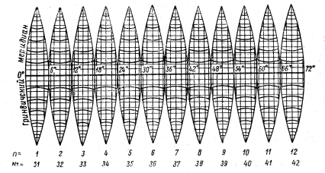Проекция Гаусса – Крюгера

В основу построения единой системы плоских координат для России (а также для стран СНГ) положено разделение поверхности эллипсоида на ряд совершенно одинаковых сфероидических треугольников, ограниченных экватором и меридианами с разностью долгот 6°.

Изображение каждого треугольника в проекции Гаусса - Крюгера представляет собой шестигранную координатную зону (см.Рисунок 39). В качестве декартовых координат используют прямолинейные изображения осевого меридиана (ось *х*) и экватора (ось *y*).

Преобразование геодезических координат (B,L) в прямоугольные (X,Y) осуществляется по формулам:

,

(7.4)

,

где

, , ,

,

, ,

a- большая полуось эллипсоида,

e2 – эксцентриситет эллипсоида,

B0- нулевая широта,

L0- нулевая долгота,

k0- масштабный коэффициент,

FE- смещение по оси Y,

FN- смещение по оси X.

Обратное преобразование осуществляется по формулам:

,

(7.5)

,

, ,

,

, ,

,

, ,

, .

Параметры проекции Гаусса - Крюгера в системе координат Пулково 1942 для зоны n принимают следующие значения:

a=6378245,

e2 =0.006693421623,

B0=0, L0=0, k0=1,

FE=n*106+500000, FN=0.

### Реализация преобразования систем координат

Переход от одной системы координат в другую осуществляется по следующей схеме:

1. Перевод геодезических координат (*B, L, H*) в декартовы (*X, Y, Z*) по формулам (7.1).
2. Переход из заданной системы координат в систему координат ПЗ-90 с помощью преобразование Хелмерта по формуле (7.3), параметры преобразования берутся из таблицы «Параметры преобразования Хелмерта».
3. Переход из системы координат ПЗ-90 в выбранную (выходную) систему координат. Осуществляется так же по формуле (7.3), параметры преобразования берутся из таблицы «Параметры преобразования Хелмерта».
4. Перевод декартовых (*X, Y, Z*) в геодезические координат (*B, L, H*) по соответствующему алгоритму.

Преобразование из системы координат в проекцию Гаусса-Крюгера осуществляется следующим образом:

1. По выше описанной схеме осуществляется переход от исходной системы координат в систему координат соответствующей проекции (в данном случае в систему координат   
   СК-42).
2. Переход из системы координат в проекцию (в данном случае в проекцию Гаусса-Крюгера, по формулам (7.4)).

Обратное преобразование - из проекции Гаусса-Крюгера в систему координат осуществляется по схеме:

1. Переход из проекции (в данном случае проекции*?)* Гаусса-Крюгера, по формулам (7.5)) в системы координат, соответствующей этой проекции (в данном случае в систему координат СК-42).
2. По выше описанной схеме осуществляется переход от системы координат в требуемую систему координат.